Contact Person Author Jurnal JAM

Nama | : | Tarizza Puspa Anggrelia
Email | : | tarizzapuspa@gmail.com
Nomor Telp. (WA) | : | 081234496665
Afiliasi | : | Universitas Anwar Medika
Judul Artikel | : | Optimalisasi Pemanfaatan Bunga Telang sebagai Produk Unggulan Desa Sumberwaru bersama Ibu PKK

Optimalisasi Pemanfaatan Bunga Telang sebagai Produk Unggulan Desa Sumberwaru bersama Ibu PKK

Tarizza Puspa Anggrelia¹⁾, Dewi Rahmawati²⁾

¹⁾ tarizzapuspa@gmail.com , Fakultas Ilmu Kesehatan, Universitas Anwar Medika
²⁾ dewi.rahma@uam.ac.id , Fakultas Ilmu Kesehatan, Universitas Anwar Medika

Article Info:  Keywords:  Butterfly Flower, Educational Demonstration, Featured Products  Article History:  Received :  Revised :  Accepted :  Article Doi: | ABSTRACT  In Indonesia, butterfly pea flowers are known as ornamental and medicinal plants with various benefits. Utilization of natural potential as a superior village product is a strategic step in improving community welfare and the local economy. Sumberwaru Village has superior natural resources, one of which is butterfly pea flowers (Clitoria ternatea). This community service aims to optimize the utilization of butterfly pea flowers (Clitoria ternatea L.) as a superior product in Sumberwaru Village through education and demonstration programs for PKK mothers. Although butterfly pea flowers are abundant in this village, people are less aware of their benefits, especially in health and economy. The method used in this study was a pre-experimental design with one group, where pre-test and post-test were applied to measure the increase in participants' knowledge. The results of the activity showed that education succeeded in increasing community knowledge by 41.08%, with an average pre-test and post-test value of 51.89% and 92.97%. The evaluation results showed that the utilization of butterfly pea flowers can be a strategic step in developing village potential and increasing community participation in local economic activities.
How to cite

ABSTRAK

Di Indonesia, bunga telang dikenal sebagai tanaman hias sekaligus obat dengan berbagai manfaat. Pemanfaatan potensi alam sebagai produk unggulan desa merupakan langkah strategis dalam meningkatkan kesejahteraan masyarakat dan perekonomian lokal. Desa Sumberwaru memiliki keunggulan sumber daya alam, salah satunya adalah bunga telang (Clitoria ternatea). Pengabdian ini bertujuan mengoptimalkan pemanfaatan bunga telang (Clitoria ternatea L.) sebagai produk unggulan di Desa Sumberwaru melalui program edukasi dan demonstrasi kepada ibu PKK. Meskipun bunga telang melimpah di desa ini, masyarakat kurang mengetahui manfaatnya, terutama dalam kesehatan dan ekonomi. Metode yang digunakan dalam penelitian ini adalah pre-experimental design dengan satu kelompok, di mana pre-test dan post-test diterapkan untuk mengukur peningkatan pengetahuan peserta. Hasil kegiatan menunjukkan bahwa edukasi berhasil meningkatkan pengetahuan masyarakat sebesar 41,08%, dengan nilai rata-rata pre-test dan post-test sebesar 51,89% dan 92,97%. Hasil evaluasi menunjukkan pemanfaatan bunga telang dapat menjadi langkah strategis dalam mengembangkan potensi desa dan meningkatkan partisipasi masyarakat dalam kegiatan ekonomi lokal.

Kata Kunci: Bunga Telang, Edukasi Demonstrasi, Produk Unggulan

PENDAHULUAN

Pengembangan produk unggulan berbasis potensi alam memungkinkan desa untuk menciptakan lapangan pekerjaan baru dan sumber pendapatan alternatif (Mulangsari, 2019). Hal ini dapat mengurangi ketergantungan masyarakat pada sektor-sektor tertentu, seperti pertanian tradisional, yang sering kali bergantung pada musim. Dengan demikian, diversifikasi ekonomi melalui produk unggulan dapat meningkatkan stabilitas keuangan masyarakat. Pemanfaatan potensi alam sebagai produk unggulan desa sering kali dapat dilakukan secara berkelanjutan. Jika dikelola dengan bijaksana, sumber daya alam seperti tanaman, hasil hutan, atau produk lokal lainnya dapat memberikan pendapatan jangka panjang tanpa merusak lingkungan.
Pemanfaatan potensi alam sebagai produk unggulan desa merupakan salah satu langkah strategis dalam meningkatkan kesejahteraan masyarakat dan perekonomian lokal. Desa Sumberwaru memiliki keunggulan dalam sumber daya alam yang melimpah, salah satunya adalah tanaman bunga telang (Clitoria ternatea). Bunga telang telah lama dikenal dalam masyarakat sebagai tanaman yang memiliki berbagai manfaat, baik dalam bidang kesehatan, kuliner, maupun kecantikan (Charolina et al., 2022). Namun, belum semua masyarakat Desa Sumberwaru menyadari potensi ekonomi yang dapat dikembangkan dari pemanfaatan bunga telang.
Bunga telang (Clitoria ternatea) adalah tanaman yang berasal dari kawasan tropis Asia, terutama di Asia Tenggara. Bunga ini memiliki warna biru cerah yang khas, meskipun ada varietas lain yang berwarna putih. Di Indonesia, bunga telang dikenal sebagai tanaman hias sekaligus tanaman obat yang memiliki berbagai manfaat (Handito et al., 2022). Secara tradisional, bunga telang sering digunakan sebagai pewarna alami, terutama dalam makanan dan minuman (Ikhwan et al., 2022). Di beberapa negara seperti Thailand dan Malaysia, bunga telang digunakan untuk membuat teh herbal berwarna biru yang dapat berubah warna menjadi ungu jika ditambahkan perasan jeruk. Warna biru alami ini berasal dari senyawa antosianin yang terkandung dalam kelopak bunga telang.
Selain digunakan sebagai pewarna, bunga telang juga dikenal memiliki manfaat kesehatan. Kandungan antioksidan, flavonoid, dan peptida dalam bunga ini dipercaya bermanfaat untuk meningkatkan daya tahan tubuh, menjaga kesehatan kulit, mengurangi risiko peradangan, serta membantu fungsi otak dan kesehatan mata. Dalam pengobatan tradisional, bunga telang juga digunakan untuk meredakan stres dan mengatasi masalah pernapasan (Denta Kusuma, 2019). Dalam beberapa tahun terakhir, bunga telang semakin populer karena potensi manfaatnya yang luas. Selain digunakan dalam industri kuliner sebagai pewarna alami dan bahan minuman herbal, bunga ini juga dimanfaatkan dalam industri kecantikan untuk produk perawatan kulit karena kandungan antioksidannya yang tinggi.
Terdapat beberapa penelitian yang relevan tentang optimalisasi pemanfaatan bunga telang (Clitoria ternatea) sebagai produk unggulan desa melalui edukasi dan demonstrasi bersama Ibu-Ibu PKK. Salah satu penelitian penting adalah pelatihan dan penyuluhan tentang pemanfaatan bunga telang di Desa Ulak Kerbau Baru, yang bertujuan untuk meningkatkan kesehatan masyarakat melalui produk berbasis bunga telang yang kaya antioksidan. Penelitian ini juga memperlihatkan bagaimana potensi bunga telang dapat dimanfaatkan secara kreatif, seperti menjadi pewarna alami pada produk pangan dan minuman kesehatan (Wijaya et al., 2023)
Upaya mendorong optimalisasi pemanfaatan bunga telang, diperlukan program pemberdayaan yang melibatkan peran serta masyarakat, khususnya ibu-ibu yang tergabung dalam Pembinaan Kesejahteraan Keluarga (PKK) (Anisyah et al., 2022). PKK sebagai wadah kegiatan perempuan desa memiliki peran penting dalam mendukung pengembangan produk lokal melalui edukasi dan pelatihan keterampilan. Oleh karena itu, program edukasi dan demonstrasi pengolahan bunga telang menjadi produk unggulan desa diharapkan mampu meningkatkan keterampilan ibu-ibu PKK dalam memanfaatkan bunga telang sebagai bahan dasar produk bernilai ekonomi tinggi, seperti teh herbal, pewarna alami, serta kosmetik organik.
Melalui pendekatan ini, Desa Sumberwaru tidak hanya akan meningkatkan potensi ekonomi melalui diversifikasi produk unggulan, tetapi juga memperkuat ketahanan ekonomi keluarga. Program ini diharapkan dapat meningkatkan kesadaran masyarakat tentang nilai ekonomi sumber daya lokal, serta mendorong pengembangan usaha mikro berbasis komunitas. Dengan demikian, optimalisasi pemanfaatan bunga telang tidak hanya akan berdampak pada perekonomian desa, tetapi juga pada peningkatan kualitas hidup masyarakat Desa Sumberwaru secara keseluruhan.

METODE

Pengabdian ini menggunakan metode kuantitatif dengan pendekatan pre-experimental design, khususnya desain one-group pretest-posttest. Metode ini memungkinkan peneliti untuk mengukur perubahan pengetahuan dan keterampilan masyarakat sebelum dan setelah intervensi edukasi dilakukan. Populasi dalam penelitian ini adalah seluruh kader dan ibu PKK yang tinggal di Desa Sumberwaru. Sampel diambil dari 37 ibu kader dan PKK yang secara sukarela berpartisipasi dalam kegiatan edukasi dan demonstrasi. Data yang diperoleh dari pre-test dan post-test dianalisis menggunakan rumus presentase untuk mengetahui tingkat peningkatan pengetahuan peserta. Data dikumpulkan melalui wawancara, pre-test dan post-test, serta observasi. Evaluasi dilakukan dengan membandingkan nilai rata-rata pre-test dan post-test untuk menilai efektivitas program edukasi. Selain itu, umpan balik dari peserta juga dianalisis untuk mengetahui sejauh mana peserta mengaplikasikan pengetahuan yang telah diperoleh dalam kehidupan sehari-hari.

HASIL DAN PEMBAHASAN

Kegiatan edukasi dan demonstrasi yang dilakukan pada tanggal 23 Agustus 2024 di Desa Sumberwaru berfokus pada pemanfaatan bunga telang (Clitoria ternatea) sebagai produk unggulan desa. Meskipun bunga telang melimpah di desa ini, banyak masyarakat yang belum menyadari manfaat serta cara pengolahannya menjadi produk bernilai ekonomis. Melalui kegiatan ini, kami bertujuan untuk meningkatkan pengetahuan dan keterampilan masyarakat, khususnya Ibu-Ibu PKK, agar mereka dapat memanfaatkan sumber daya alam yang ada dengan lebih optimal.
Sebelum bunga telang diolah menjadi teh herbal, langkah pertama yang harus dilakukan adalah memproduksi simplisia. Simplisia adalah bahan baku kering yang diperoleh dari tanaman obat, yang digunakan sebagai bahan utama dalam pembuatan obat herbal. Proses pembuatan simplisia bunga telang dapat dilakukan dengan langkah-langkah berikut:
1. Pengumpulan Bahan Baku
Pilih bunga telang yang segar, utuh, dan bebas dari cacat. Pastikan bunga yang digunakan telah dibersihkan dari kotoran menggunakan air mengalir.
2. Pengeringan
Bunga telang yang telah dibersihkan kemudian dijemur di bawah sinar matahari langsung atau dikeringkan dengan menggunakan alat pengering. Pengeringan bertujuan untuk mengurangi kadar air dalam bunga, sehingga dapat memperpanjang masa simpan dan mencegah pertumbuhan jamur. Proses ini biasanya dilakukan selama beberapa hari hingga bunga kering sempurna.
3. Penggilingan
Setelah kering, bunga telang bisa digiling menjadi serbuk halus, atau dapat juga disimpan dalam bentuk utuh. Pemilihan bentuk ini tergantung pada cara penyajian yang diinginkan.
4. Penyimpanan
Simplisia bunga telang yang telah siap disimpan dalam wadah kedap udara dan jauh dari sinar matahari langsung untuk menjaga kualitas dan keawetannya.
5. Pembuatan Teh Herbal
Simplisia bunga telang siap digunakan untuk membuat teh herbal. Caranya, ambil sejumlah simplisia (sekitar 5 – 10 helai) dan seduh dengan air panas (sebanyak 200mL). Diamkan selama 5-10 menit, lalu saring dan siap disajikan. Teh herbal ini memiliki warna biru yang menarik, dan dapat ditambahkan perasan lemon atau madu untuk meningkatkan cita rasa.
Proses pembuatan simplisia ini tidak hanya meningkatkan pengetahuan masyarakat tentang manfaat bunga telang tetapi juga memberi mereka keterampilan praktis dalam mengolah bahan alami menjadi produk yang memiliki nilai ekonomis, seperti teh herbal. Dengan pendekatan edukatif ini, diharapkan masyarakat Desa Sumberwaru dapat memanfaatkan potensi bunga telang secara maksimal.
Hasil dari kegiatan ini menunjukkan adanya peningkatan pengetahuan masyarakat sebesar 41,08%. Sebelum edukasi, pemahaman mereka mengenai potensi farmakologis bunga telang seperti antioksidan, antidiabetes, antibakteri, dan anti-inflamasi tergolong rendah. Setelah mengikuti sesi edukasi, banyak peserta yang mulai menerapkan pengetahuan tersebut dalam kehidupan sehari-hari. Contohnya, mereka mulai membuat teh herbal dari bunga telang dan menggunakannya sebagai pewarna alami untuk makanan, yang tidak hanya bermanfaat bagi kesehatan tetapi juga dapat menambah nilai jual produk lokal.
Partisipasi masyarakat dalam kegiatan ini sangat signifikan. Sebanyak 37 ibu kader dan PKK hadir dan aktif berpartisipasi dalam diskusi serta sesi tanya jawab. Keterlibatan mereka tidak hanya meningkatkan pengalaman belajar tetapi juga memperkuat jaringan sosial di antara anggota PKK. Diskusi yang berlangsung menunjukkan minat yang tinggi dan kebutuhan akan informasi lebih lanjut mengenai pemanfaatan bunga telang, yang selanjutnya dapat mendorong kolaborasi dalam pengembangan produk lokal. Berikut ini merupakan gambar partisipasi masyarakat ibu kader dan PKK dalam memanfaatkan bunga telang :
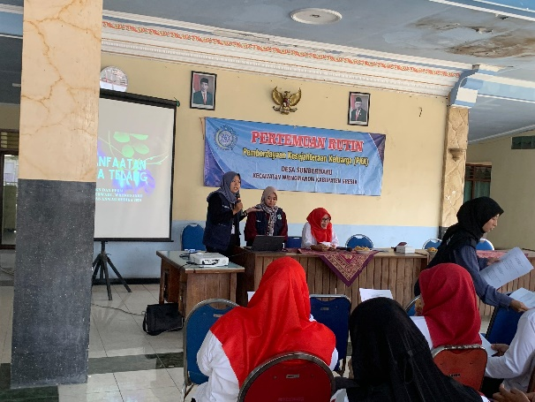  Gambar 1. Dokumentasi Kegiatan Edukasi dan Demonstrasi | 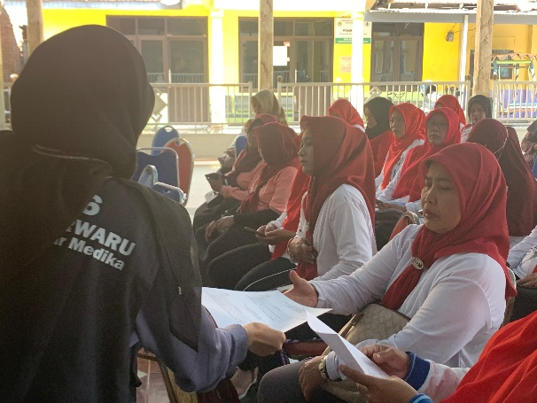  Gambar 2. Dokumentasi Kegiatan Pembagian Kuisioner
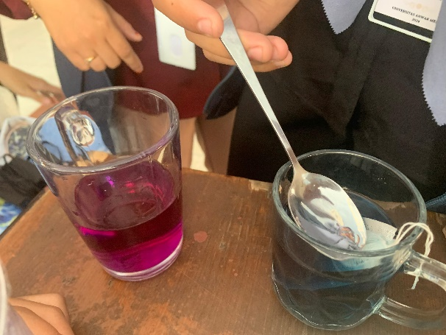  Gambar 3. Dokumentasi Hasil Demonstrasi Pembuatan Seduhan Teh Bunga Telang | 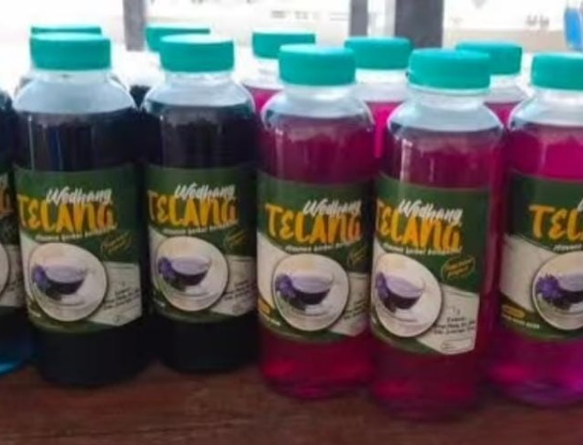  Gambar 4. Dokumentasi Hasil Hasil Produksi Wedhang Telang Oleh Pemerintah Desa Sumberwaru sebagai Produk Unggulan Baru

Evaluasi kegiatan dilakukan dengan menggunakan metode pre-test dan post-test, yang menunjukkan peningkatan pengetahuan yang signifikan. Nilai rata-rata pre-test adalah 51,89%, sementara post-test mencapai 92,97%. Berikut ini merupakan hasil persentase pretest dan post-test:
Tabel 1. Perhitungan Presentase Kuisioner
No. | Pre-Test | Post-Test
1. | = $\frac{Nilai Total Pre-Test}{Nilai Maximum Pre-Test}×100\%$  =$\frac{1920}{3700}×100\%$  =51,89% | = $\frac{Nilai Total}{Nilai Maximum}×100\%$  =$\frac{3440}{3700}×100\%$  =92,97%

Perbedaan yang signifikan ini menunjukkan efektivitas metode edukasi yang digunakan dalam meningkatkan pemahaman masyarakat mengenai bunga telang sebagai tanaman obat keluarga. Hasil dari kegiatan ini mencerminkan bahwa edukasi yang berbasis pada potensi lokal dapat menjadi salah satu strategi penting dalam pengembangan ekonomi desa. Dengan meningkatkan pengetahuan dan keterampilan masyarakat, diharapkan mereka dapat mengolah bunga telang menjadi produk unggulan yang bernilai ekonomis, seperti teh bunga telang dan simplisia, yang berpotensi meningkatkan kesejahteraan masyarakat secara keseluruhan.
Selain itu, publikasi hasil kegiatan melalui media sosial seperti Instagram, TikTok, dan YouTube juga penting untuk meningkatkan kesadaran masyarakat yang lebih luas tentang manfaat bunga telang. Upaya ini tidak hanya berfokus pada edukasi, tetapi juga pada promosi produk lokal, sehingga diharapkan produk yang dihasilkan dapat menjangkau pasar yang lebih luas dan memberikan dampak positif bagi perekonomian desa Sumberwaru.
Penelitian terkait bunga telang (Clitoria ternatea) yang menyoroti kandungan senyawa aktif dan potensi antioksidannya dapat dikaitkan dengan hasil produksi Wedhang Telang oleh Pemerintah Desa Sumberwaru sebagai produk unggulan. Bunga telang, yang telah terbukti mengandung flavonoid dan senyawa fenolat, tidak hanya memiliki manfaat kesehatan tetapi juga dapat diolah menjadi produk minuman herbal yang menarik dan bernilai ekonomis. Hasil penelitian oleh (Widowati et al., 2022) menunjukkan bahwa ekstrak bunga telang memiliki aktivitas antioksidan yang sangat kuat, yang dapat meningkatkan nilai jual produk seperti Wedhang Telang. Dengan mengedukasi masyarakat tentang manfaat kesehatan bunga telang dan cara pembuatannya menjadi minuman, Pemerintah Desa Sumberwaru dapat memberdayakan ibu-ibu PKK dan masyarakat setempat untuk menghasilkan produk unggulan yang tidak hanya memberikan manfaat kesehatan tetapi juga meningkatkan kesejahteraan ekonomi desa.
Selain itu, studi oleh (Apriani & Pratiwi, 2021) menjelaskan bahwa penggunaan bunga telang sebagai bahan pewarna alami dan bahan baku dalam produk makanan dan minuman dapat meningkatkan daya tarik produk tersebut. Wedhang Telang tidak hanya menjadi minuman sehat, tetapi juga memiliki potensi untuk dijadikan simbol kebanggaan lokal yang mencerminkan kearifan lokal dan keberagaman produk herbal Indonesia. Dengan demikian, produksi Wedhang Telang oleh Pemerintah Desa Sumberwaru tidak hanya berpotensi meningkatkan perekonomian desa tetapi juga dapat memperkuat kesadaran masyarakat tentang pentingnya memanfaatkan sumber daya alam secara berkelanjutan. Penelitian sebelumnya yang menegaskan potensi bunga telang memberikan dasar ilmiah yang kuat untuk pengembangan produk ini dalam konteks peningkatan kesejahteraan masyarakat.

KESIMPULAN

Kesimpulan dari pengabdian masyarakat ini menunjukkan bahwa bunga telang (Clitoria ternatea) memiliki potensi besar sebagai produk unggulan Desa Sumberwaru, terutama dalam bentuk Wedhang Telang. Melalui edukasi dan demonstrasi yang dilakukan, masyarakat, khususnya ibu-ibu PKK, berhasil meningkatkan pengetahuan mereka mengenai manfaat bunga telang dan cara pengolahannya. Hasil kegiatan ini menunjukkan peningkatan pengetahuan sebesar 41,08%, serta pergeseran perilaku masyarakat dalam memanfaatkan bunga telang sebagai bahan baku produk bernilai ekonomis.

SARAN

Pengembangan produk unggulan sebagai nilai tambah dapat dilakukan dengan diversifikasi produk turunan bunga telang untuk meningkatkan nilai jual. Selain teh herbal, produk seperti sabun alami, masker wajah, dan pewarna pakaian organik dapat lebih dikembangkan dan diperluas jangkauan pemasaran produk unggulan melalui kolaborasi dengan sektor pariwisata desa.

REFERENSI
Anisyah, L., Hasana, A. R., & Tindaon, Sr. L. V. (2022). PEMBERDAYAAN KELOMPOK PKK KELURAHAN KAUMAN KOTA MALANG DALAM PEMANFAATAN BUNGA TELANG SEBAGAI TEH HERBAL DI MASA PANDEMI COVID 19. SELAPARANG. Jurnal Pengabdian Masyarakat Berkemajuan, 6(1), 175–179.
Apriani, S., & Pratiwi, F. D. (2021). AKTVITAS ANTIOKSIDAN EKSTRAK BUNGA TELANG (CLITORIA TERNATEA L.) MENGGUNAKAN METODE DPPH (2,2 DIPHENY1 1-1 PICKRYLHYDRAZYL) (Vol. 5, Issue 3).
Charolina, O., Alfatah, D., Rahayu, N., & Amrullah. (2022). Pemanfaatan Bunga Telang Dalam Upaya Peningkatan Kesejateraan Ekonomi Di Dusun II Desa Air Sebakul Kecamatan Talang Empat.
Denta Kusuma, A. (2019). POTENSI TEH BUNGA TELANG (Clitoria ternatea) SEBAGAI OBAT PENGENCER DAHAK HERBAL MELALUI UJI MUKOSITAS (Vol. 4). http://ejurnal.kpmunj.org
Handito, D., Basuki, E., Saloko, S., Dwikasari, L. G., & Triani, E. (2022). KOMPOSISI BUNGA TELANG (Clitoria ternatea) SEBAGAI ANTIOKSIDAN ALAMI PADA PRODUK PANGAN. Prosiding SAINTEK , 4, 64–70.
Ikhwan, A., Hartati, S., Hasanah, U., Lestari, M., & Pasaribu, H. (2022). Pemanfaatan Teh Bunga Telang (Clitoria Ternatea) sebagai Minuman Kesehatan dan Meningaktkan UMKM di Masa Pandemi Covid 19 kepada Masyarakat di Desa Simonis Kecamatan Aek Natas. Jurnal Pendidikan Tambusai, 6(1), 1–7.
Mulangsari, D. A. K. (2019). PENYULUHAN PEMBUATAN BUNGA TELANG KERING SEBAGAI SEDUHAN TEH KEPADA ANAK PANTI ASUHAN YATIM PUTRA BAITI JANNATI. In Abdimas Unwahas (Vol. 4, Issue 2). Oktober.
Widowati, W., Wargasetia, T. L., Zakaria, T. M., Marthania, M., Akbar, R. A. T. P. P., Gunadi, M. S., Halim, N., & Santiadi, S. (2022). Antioxidant Activity of TEMON (Clitoria ternatea and Citrus sp.) as an Infused Herbal Tea. Majalah Obat Tradisional, 27(1), 32–40. https://doi.org/10.22146/mot.71628
Wijaya, D. P., Herlina, H., Wahyuni, D., & Pitayati, P. A. (2023). PENYULUHAN DAN PELATIHAN PEMANFAATAN BUNGA TELANG MENJADI PRODUK KAYA ANTIOKSIDAN UNTUK MENINGKATKAN KESEHATAN DI DESA ULAK KERBAU BARU TANJUNG RAJA. Jurnal Abdi Insani, 10(2), 689–696. https://doi.org/10.29303/abdiinsani.v10i2.944

